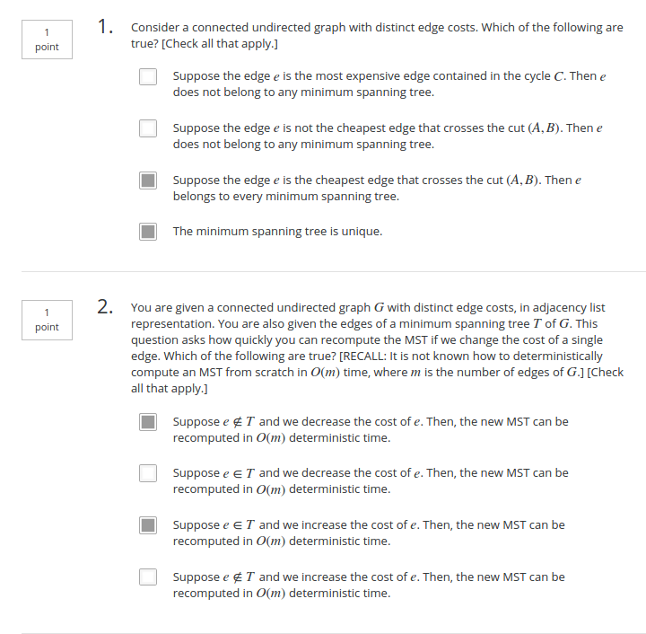

1: 0.8/1
2: 0.5/1 (专攻一下）
3: 1/1
4: 0.5/1
5: 0.8/1
6: 1/1
7: 1/1
8: 0/1
9: 0.3/1 (C)
10: 0/1 （注意是否shuffle了）

